Конспект

внеклассного занятия
Класс: 2
Предмет: математика.
Тип урока: Внеклассное занятие.
Форма проведения: Клуб веселых математиков
Цель: Развитие интереса к предмету математика.

Задачи:
- Образовательные:
Актуализировать знания учащихся:
- о геометрических фигурах;
- об отрезках натурального ряда чисел;
- о числовых равенствах и неравенствах;
- о четырех арифметических действиях;
- о сравнении величин.
- Воспитательные:
Воспитывать:
- интерес к математике через нетрадиционную форму проведения занятия и нестандартные задачи;
- сотрудничество, коллективизм, умение работать в команде;
- культуру общения;
- ответственность за результаты командного труда.
- Развивающие:
Развивать:
- приемы логического мышления: анализ, синтез, аналогия, сравнение.
- математическую речь в процессе объяснения выполнения задания;
- память в процессе актуализации знаний;
- смекалку при решении нестандартных задач;
- внимание в процессе выявления закономерностей в рядах и цепочках.

Оборудование:
- Технические средства:
Надпись – тема.
Таблички с названиями команд.
Эмблемы команд.
Шапочки для капитанов.
Карточки с заданиями для команд.
Карточки с заданиями для болельщиков.
Протоколы для жюри.
Грамота за I место.
Грамота за II место.
Оформление доски
1
2
3
4

- Дата.
- Тема урока.
- Протокол игры.
- Рабочая область.

План
- Организация детей на работу (1 минута).
- Постановка темы и цели урока. Объяснение правил игры (4 минуты).
- Разминка (6 минут).
- Игра «На фигуру посмотри…» (3 минуты).
- Конкурс «А ну-ка, догадайся!» (5 минут).
- Конкурс капитанов (10 минут).
- Конкурс болельщиков.
- Логические задачи (7 минут).
- Подведение итогов. Награждение победителей (4 минуты).

Ход урока

2. Постановка темы и цели урока. Объяснение правил игры (4 минуты).
- Сегодня у нас не простой урок, а математический КВМ. Существует игра КВН. Как расшифровывается название КВН?
- Клуб Веселых и Находчивых.
- Верно. А как, по вашему мнению, расшифровывается КВМ?
- Клуб веселых математиков.
- Этот КВМ сейчас
Науке посвящается,
Что математикой у нас
С любовью называется.
Она поможет воспитать
Такую точность мысли,
Чтоб в нашей жизни все понять,
Измерить и исчислить.
- Открываем первый сезон в Клубе Веселых Математиков. Прошу команды занять свои места. Здесь команда «Минус», а здесь – «Плюс». Ну а жюри, конечно, будет выполнять, ой, простите, принимать решения.
- Как и в каждой игре, в клубе веселых математиков есть правила, которые необходимо выполнять. На выполнение каждого задания дается определенное время, по истечении которого вы должны сдать бланки с ответами жюри на проверку. Каждое задание оценивается по 5-балльной системе или по 1 баллу за каждый верный ответ. Также можно заработать дополнительные очки за организованность, сплоченность в работе команды, за дополнения ответов команды-соперницы, оригинальность решения. Но за разобщенность работы, неумение слушать друг друга, подсказки будут сниматься штрафные баллы. Также заработать баллы команде помогут болельщики команды, выполняя определенное задание.
- Итак, задание для болельщиков, которые они будут выполнять до конкурса капитанов. Каждому из вас раздали бланки с задачей. Вам необходимо, изучив меню ресторана «Три сухаря» и прочитав стихотворение про Робина Бобина, сосчитать, сколько стоил обед в ресторане. Также вы получили таблички, заполнив которые, вы быстрее и правильнее выполните задание.

3. Разминка (6 минут).
- Итак, первый конкурс – разминка. На выполнение каждого задания дается 30 секунд. По окончании работу нужно сдать членам жюри на проверку. Возьмите листок с цифрой 1.

На карточке № 1 три ряда чисел:
2,4,6,8,10,12;
1,2,6,7,9,8,10,3,4;
1,3,5,7,9,11,13.
- Подумайте, какой ряд «лишний» и почему. Вычеркните его. Как только сделаете задание, листок сдаете в жюри.

Карточка № 2
- Вам надо собрать математические бусы. Кто первым соберет, быстро членам жюри сдает.
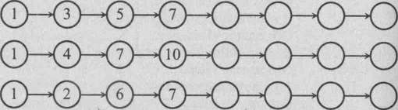

Карточка № 3
- А теперь вам пригодится листок с цифрой 3. Убежали знаки из выражений. Где знак «=», я подскажу, а «+» и «—» вы найдете сами.
На доске:
2 8 4 6
- Итак, запишите знак «=» перед шестеркой. У вас получится так, как у меня:
2 8 4 = 6

Карточка № 4
- И последнее задание! Потерялась на четвертом листке цифра. Верните ее.
7 * <15

- А вот теперь мы проверим, кто как решил, кто сам решал, а кому подсказывали. За правильное объяснение и решение можно получить дополнительные баллы.

Команда «Плюс» объясняет первое задание. Проверенные работы жюри возвращает.
- «Лишний» второй ряд чисел, так как числа записаны не по порядку, нет никакой связи. А в первом и третьем ряду каждое следующее число больше предыдущего на 2.
- Команда «Минус», есть у вас дополнения?
- Да. В первом ряду четные числа, в третьем нечетные, а во втором ряду четные и нечетные - поэтому он лишний.
- Молодцы! Теперь первые бусы собирает команда «Минус».
- Мы написали 9, 11, 13, 15, так как здесь написаны нечетные числа, разность между ними 2 (1 меньше 3 на 2, 3 меньше 5 на 2).
- А команда «Плюс» смогла собрать вторые бусы? Команда «Плюс»: Да. Здесь следующее число больше предыдущего на 3. Мы дописали 13, 16, 19, 22.
- Осталась еще одна цепочка бусинок. Решение комментирует команда «Минус».
- Мы записали 11, 12, 16, 17. Здесь такая закономерность: сначала идут два числа друг за другом, а потом третье число больше первого на 4 - это 6, следующее 7, значит, прибавляем 4, получается 11, следующее 12, потом снова прибавляем 4 - будет 16 и так далее.
- Молодцы! Все верно! Теперь команда «Плюс» расскажет нам, удалось ли ей вернуть знаки.
- Чтобы получить выражение, равное 6, надо к 2 прибавить 8, получится 10, и вычесть 4 - получится 6.
- Замечательно! Ну и последнее задание из разминки объясняет команда «Минус».
- Мы 7 умножили на 2, получилось 14, 14 меньше 15, а можно было умножить на 1. Тогда получится 7, а 7 меньше 15.
По окончании конкурса - музыкальная пауза.

4. Игра «На фигуру посмотри...» (3 минуты).
- Второй конкурс – «На фигуру посмотри…». У вас есть карточки с рисунками, последняя клетка каждой цепочки пустая. Нужно дорисовать недостающий рисунок. На выполнение задания 2 минуты.

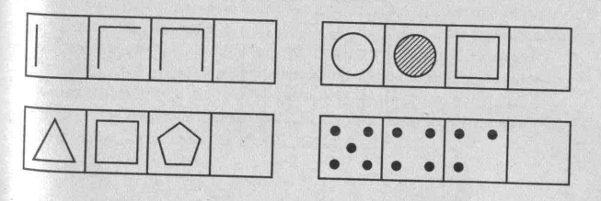

По окончании конкурса - музыкальная пауза.

5. Конкурс «А ну-ка, догадайся!» (5 минут).
- Возьмите 2 палочки. Кто догадается, как из этих двух палочек получить десять? Ломать их нельзя! Дерзайте!
- Сдаетесь? Смотрите: X (рисую на доске) - это римская цифра 10. Вспомнили? Это была подготовка.
- Итак, 3 конкурс – «А ну-ка догадайся!». Вот вам рисунок. Выложите у себя на столе из палочек такую же фигуру.
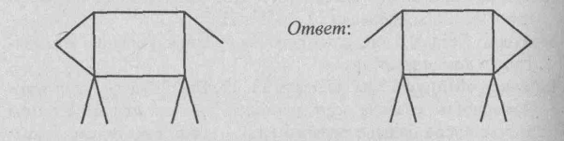
Пока дети складывают эту фигуру, можно включить песню «Далеко, далеко на лугу пасутся ко...».
- Как вы думаете, кто это?
- Конь, коза или корова.
- Я задумала, что это животное - корова, но это не важно. Главное задание: гуляла корова, гуляла, и ее кто-то позвал. Переложите одну палочку так, чтобы корова развернулась в другую сторону. На выполнение задания – 1 минута.

6. Конкурс капитанов (10 минут).
- А теперь мы приглашаем капитанов команд. Итак, «Конкурс капитанов».
- Каждому капитану нужно самостоятельно выполнить два задания. Побеждает тот, кто быстрее выполнит.

1. Собери квадрат.
Каждому капитану выдается набор фигурок, из которых необходимо составить квадрат:
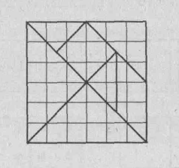

2. Реши задачу:
Маша решила 17 примеров, Вера - на 5 примеров больше, чем Маша, а Катя - на 9 примеров меньше, чем Вера. Сколько всего было решено примеров?

- А теперь блиц-вопросы капитану команды «Плюс». Одно яйцо варится 10 мин. Сколько времени будут вариться 2 яйца?
- 10 мин, они же варятся одновременно.
- Вопрос капитану команды «Минус». Кошка, когда стоит на двух лапах, весит 5 кг. Сколько она будет весить, если будет стоять на четырех лапах?
- Тоже 5 кг. Если я вешу 27 кг, то как бы я ни стоял, все равно вешу 27 кг.

7. Конкурс болельщиков.
Пока капитаны выполняют первые два задания, проводится конкурс болельщиков.
- Сейчас сдаем бланки с 1 заданием для болельщиков жюри. И выполняем следующее. Решить задачи-шутки.
- Ты, да я, да мы с тобой. Сколько нас всего?
- Двое.
- Тройка лошадей пробежала 5 км. По сколько километров пробежала каждая лошадь?
- По 5 км.
- У трех братьев по одной сестре. Сколько всего детей в семье?
- Четверо.
- Росло 4 березы. На каждой березе по 4 большие ветки. На каждой большой ветке по 4 маленькие. На каждой маленькой ветке – по 4 яблока. Сколько всего яблок?
- Ни одного. На березах яблоки не растут.
- Может ли дождь идти 2 дня подряд?
- Не может. Ночь разделяет дни.

8. Логические задачи (7 минут).
- Итак, внимание!
Последнее задание.
Вы задачи решите,
Нас знаньями своими поразите.

Детям предлагаются задачи:
1. Имеются песочные часы на 3 мин. и на 7 мин. Надо опустить яйцо в кипящую воду ровно на 4 мин. Как это сделать с помощью данных часов?
2. Крышка стола имеет 4 угла. Один из них отпилили, сколько углов осталось?
3. Одна машина перевозит 3 бетонные плиты. Сколько потребуется машин, чтобы перевезти 10 таких плит?

